Министерство науки и высшего образования Российской Федерации

Федеральное государственное бюджетное образовательное учреждение

высшего образования

«Вятский государственный университет»

Колледж ВятГУ

**ОТЧЕТ**

**ПО ДОМАШНЕЙ КОНТРОЛЬНОЙ РАБОТЕ №3**

**«ОСНОВЫ СОБЫТИЙНО-ОРИЕНТИРОВАННОГО ПРОГРАММИРОВАНИЯ»**

**ПО МДК 05.02 «Разработка кода информационных систем»**

Выполнил: студент учебной группы

ИСПк-202-52-00

Радыгин Александр Константинович

Преподаватель:

Сергеева Елизавета Григорьевна

Киров

2024

**Цель работы** – получение базовых навыков реализации приложений с графическим интерфейсом пользователя на основе событийно-ориентированной парадигмы.

**Задание**:

1. Реализовать приложение «Калькулятор объёма фигур».
2. Предусмотреть выбор из фиксированного набора заданных фигур (не менее четырёх).

**Результаты выполнения задания**

**Описание алгоритма**

Разработанная программа представляет собой набор обработчиков событий для различных кнопок и текстовых полей в пользовательском интерфейсе приложения. Ниже приведены описания алгоритмов основных функций, обеспечивающих корректную работу программы.

SphereBtnClick, PyramidBtnClick, WideCubeBtnClick, ConeBtnClick: эти процедуры срабатывают при нажатии соответствующих кнопок. Они устанавливают переменную figure в значение, соответствующее выбранной фигуре ('sphere', 'pyramid', 'widecube' или 'cone'), очищают содержимое текстовых полей и делают видимыми те поля, которые необходимы для расчета объема выбранной фигуры.

floatcheck: эта функция проверяет значение, введенное в текстовое поле (допустимы только цифры, запятая и символ возвращения).

CalculateBtnClick: Эта процедура вызывается при нажатии кнопки расчёта. Она проверяет, что все необходимые поля заполнены, затем преобразует содержимое этих полей в числовые значения и вычисляет объем выбранной фигуры по формуле, которая выбирается в зависимости от значения строковой переменной figure.

cEditKeyPress, aEditKeyPress, bEditKeyPress: это процедуры, которые вызываются при вводе символа в соответствующие текстовые поля. Они используют функцию floatcheck для проверки и корректировки вводимого значения.

**Исходный код главного модуля**

unit main;

{$mode objfpc}{$H+}

interface

uses

Classes, SysUtils, Forms, Controls, Graphics, Dialogs, ExtCtrls, StdCtrls, Math;

type

{ TForm1 }

TForm1 = class(TForm)

bEdit: TEdit;

cEdit: TEdit;

SphereBtn: TButton;

WideCubeBtn: TButton;

PyramidBtn: TButton;

ConeBtn: TButton;

CalculateBtn: TButton;

aEdit: TEdit;

Label1: TLabel;

Label2: TLabel;

Label3: TLabel;

Label4: TLabel;

Answer: TLabel;

procedure aEditKeyPress(Sender: TObject; var Key: char);

procedure bEditKeyPress(Sender: TObject; var Key: char);

procedure CalculateBtnClick(Sender: TObject);

procedure cEditKeyPress(Sender: TObject; var Key: char);

procedure WideCubeBtnClick(Sender: TObject);

procedure PyramidBtnClick(Sender: TObject);

procedure SphereBtnClick(Sender: TObject);

procedure ConeBtnClick(Sender: TObject);

private

function floatcheck(key: char; sender: TEdit): char;

public

end;

var

Form1: TForm1;

figure, str: string;

a: float;

b: float;

c: float;

answerVal: float;

implementation

{$R *.lfm}

{ TForm1 }

procedure TForm1.SphereBtnClick(Sender: TObject);

begin

figure := 'sphere';

aEdit.Caption := '';

bEdit.Caption := '';

cEdit.Caption := '';

Answer.Caption := 'Здесь мог бы быть ваш результат';

aEdit.Visible := True;

aEdit.TextHint := 'Радиус';

bEdit.Visible := False;

cEdit.Visible := False;

end;

procedure TForm1.PyramidBtnClick(Sender: TObject);

begin

figure := 'pyramid';

aEdit.Caption := '';

bEdit.Caption := '';

cEdit.Caption := '';

Answer.Caption := 'Здесь мог бы быть ваш результат';

aEdit.Visible := True;

bEdit.Visible := True;

cEdit.Visible := True;

aEdit.TextHint := 'Длина основания';

bEdit.TextHint := 'Ширина основания';

cEdit.TextHint := 'Высота';

end;

procedure TForm1.WideCubeBtnClick(Sender: TObject);

begin

figure := 'widecube';

aEdit.Caption := '';

bEdit.Caption := '';

cEdit.Caption := '';

Answer.Caption := 'Здесь мог бы быть ваш результат';

aEdit.Visible := True;

bEdit.Visible := True;

cEdit.Visible := True;

aEdit.TextHint := 'Длина';

bEdit.TextHint := 'Ширина';

cEdit.TextHint := 'Высота';

end;

procedure TForm1.ConeBtnClick(Sender: TObject);

begin

figure := 'cone';

aEdit.Caption := '';

bEdit.Caption := '';

cEdit.Caption := '';

Answer.Caption := 'Здесь мог бы быть ваш результат';

aEdit.Visible := True;

bEdit.Visible := True;

aEdit.TextHint := 'Радиус основания';

bEdit.TextHint := 'Высота';

cEdit.Visible := False;

end;

function TForm1.floatcheck(key: char; sender: TEdit): char;

begin

case key of

'0'..'9': key := key;

'.', ',':

if (pos(',', sender.Caption) = 0) and not (sender.Caption = '') then

key := ','

else

key := #0;

#8: key := key;

else

key := #0;

end;

Result := key;

end;

procedure TForm1.CalculateBtnClick(Sender: TObject);

begin

if ((aEdit.Caption = '') and aEdit.Visible) or ((bEdit.Caption = '') and bEdit.Visible) or ((cEdit.Caption = '') and cEdit.Visible) then

Answer.Caption := 'Необходимо заполнить все поля'

else begin

if aEdit.Visible then

a := strtofloat(aEdit.Caption);

if bEdit.Visible then

b := strtofloat(bEdit.Caption);

if cEdit.Visible then

c := strtofloat(cEdit.Caption);

case figure of

'sphere': begin answerVal := 3.14 * 4/3 * power(a, 3); str := 'Вашего шара '; end;

'cone': begin answerVal := 3.14 * 1/3 * power(a, 2) * b; str := 'Вашего конуса '; end;

'pyramid': begin answerVal := 1/3 * a * b * c; str := 'Вашей пирамиды '; end;

'widecube': begin answerVal := a * b * c; str := 'Вашего параллелепипеда '; end;

end;

if figure = '' then

Answer.Caption := 'Для начала выберите фигуру'

else

Answer.Caption := 'Объём ' + str + 'составил ' + floattostr(answerVal) + ' ед²';

end;

end;

procedure TForm1.cEditKeyPress(Sender: TObject; var Key: char);

begin

key := floatcheck(key, cEdit);

end;

procedure TForm1.aEditKeyPress(Sender: TObject; var key: char);

begin

key := floatcheck(key, aEdit);

end;

procedure TForm1.bEditKeyPress(Sender: TObject; var Key: char);

begin

key := floatcheck(key, bEdit);

end;

end.

**Результат выполнения программы**

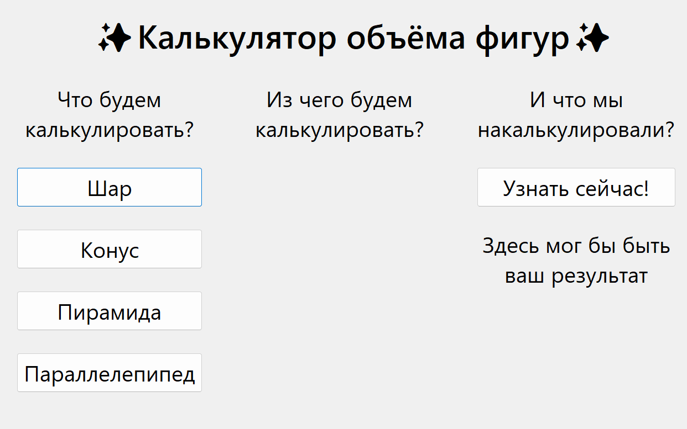

Рис. 1 – форма при запуске

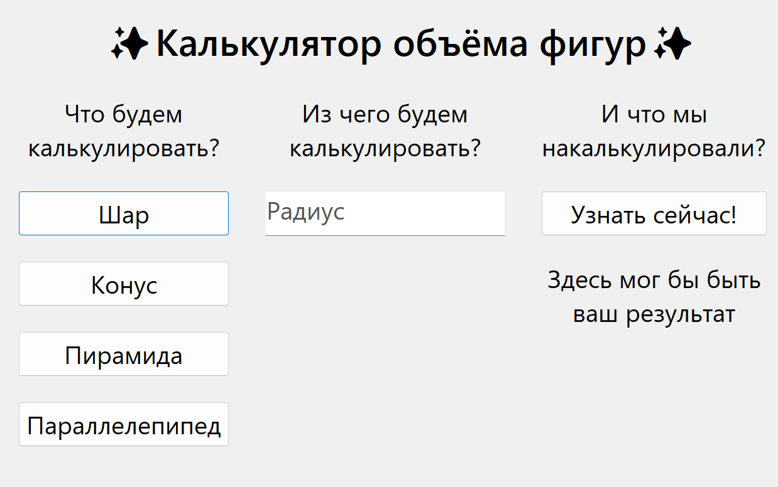

Рис. 2 – расчёт объёма шара

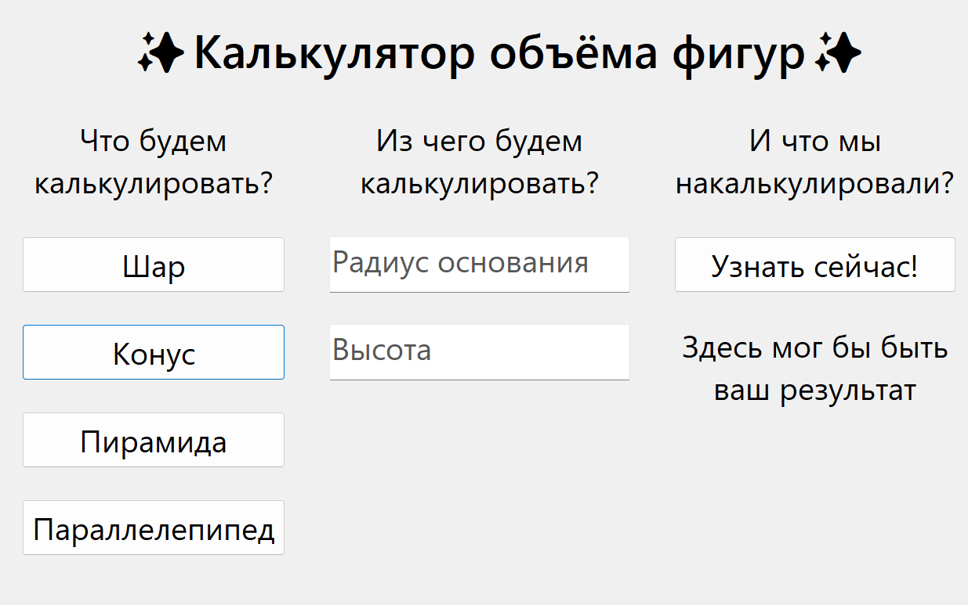

Рис. 3 – расчёт объёма конуса

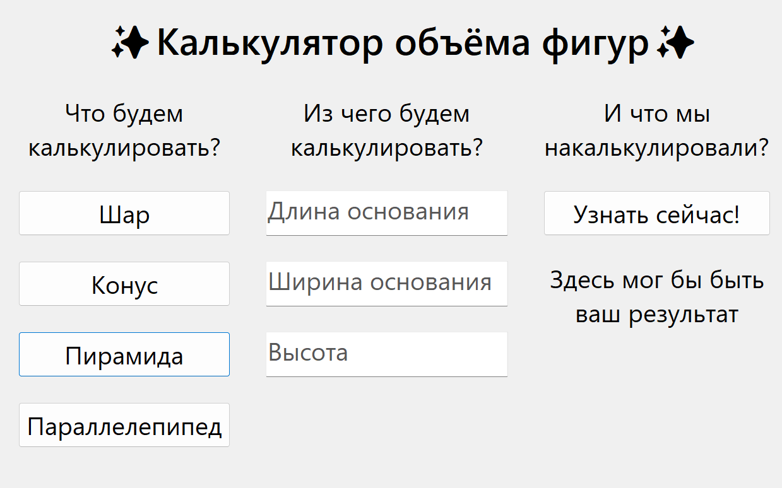

Рис. 4 – расчёт объёма пирамиды

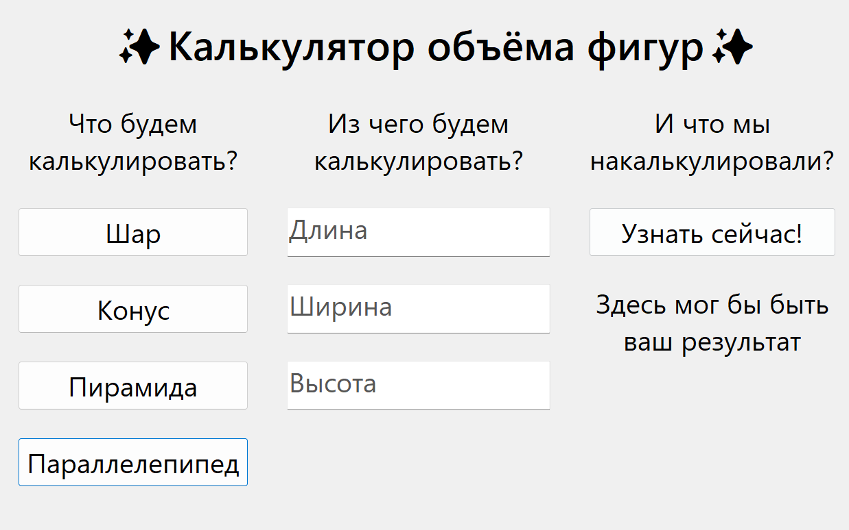

Рис. 5 – расчёт объёма параллелепипеда

**Вывод**

В ходе выполнения этой лабораторной работы было успешно разработана программа, которая позволяет пользователю вычислять объемы различных геометрических фигур: шара, пирамиды, параллелепипеда и конуса.

Программа представляет собой интерактивную форму, в которую пользователь вводит необходимые параметры для каждой фигуры. При разработке были использованы принципы событийно-ориентированного программирования и на языке Pascal созданы процедуры, реагирующие на действия пользователя. Также была реализована функция проверки корректности вводимых данных, что помогает избежать ошибок как в расчётах, так и в работе программы.

Таким образом, эта работа помогла углубить знания в области программирования на языке Pascal, а также развить навыки работы с графическим интерфейсом пользователя и обработки событий.